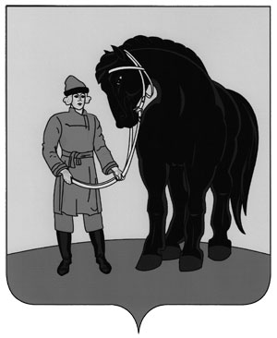

##### РОССИЙСКАЯ ФЕДЕРАЦИЯ

## ГАВРИЛОВО-ПОСАДСКИЙ РАЙОННЫЙ СОВЕТ ДЕПУТАТОВ

###### **ИВАНОВСКАЯ ОБЛАСТЬ**

## ТРЕТЬЕГО СОЗЫВА

## РЕШЕНИЕ

Принято 29 июня 2011 года

О внесении изменений в решение

Гаврилово - Посадского районного

Совета депутатов от 29.08.2007 №110

В связи с изменением наименования, Совет Гаврилово-Посадского муниципального района РЕШИЛ:

1. Внести в решение Гаврилово-Посадского районного Совета депутатов от 29.08.2007 №110 «О Почетной грамоте Гаврилово - Посадского районного Совета депутатов» изменения согласно приложению.

2.Настоящее решение вступает в силу с момента подписания.

3. Опубликовать настоящее решение в сборнике «Вестник Гаврилово-Посадского муниципального района» и разместить на официальном сайте Гаврилово-Посадского муниципального района.

**Глава Гаврилово-Посадского**

**муниципального района,**

**Председатель Совета Гаврилово-**

**Посадского муниципального района С.Сухов**

г. Гаврилов Посад

29 июня 2011 года

№ 73

Приложение

к решению Совета

Гаврилово-Посадского муниципального района

29.06.2011 № 73

Изменения

решение Гаврилово-Посадского районного Совета депутатов от 29.08.2007 №110 «О Почетной грамоте Гаврилово - Посадского районного Совета депутатов»

1. Пункт 1 решения изложить в новой редакции:

«1. Утвердить Положение «О Почетной грамоте Совета Гаврилово-Посадского муниципального района» согласно приложению.»;

1. Название приложения к решению изложить в новой редакции: «ПОЛОЖЕНИЕ О Почетной грамоте Совета Гаврилово-Посадского муниципального района»;

3. По тексту приложения к решению:

- вместо слов «Гаврилово-Посадский районный Совет депутатов» в соответствующем падеже читать «Совета Гаврилово-Посадского муниципального района» в соответствующем падеже.

-в пункте 2 вместо слов «решением районного Совета депутатов» читать слова «решением Совета района»;

-пункт 3 изложить в новой редакции:

«3. С ходатайством в Совет района о награждении Почетной грамотой могут обращаться Глава Гаврилово-Посадского муниципального района, Председатель Совета Гаврилово-Посадского муниципального района, постоянные комиссии Совета района , депутат (депутаты) Совета района, (далее - инициаторы награждения).

С предложением о награждении Почетной грамотой иные субъекты (физические лица, организации, учреждения) обращаются через органы и лиц, указанных в части абзаце первом настоящего пункта.»;

-в пункте 4 вместо слов «районный Совет» в соответствующем падеже читать слова «Совет района» в соответствующем падеже;

-в пункте 5 первое предложение изложить в редакции:

«Вручение Почетной грамоты проводится после принятия соответствующего решения в торжественной обстановке Главой Гаврилово-Посадского муниципального района, Председателем Совета Гаврилово-Посадского района или одним из депутатов Совета района.».